**Rješavanje linearnih jednadžbi s jednom nepoznanicom – 2.dio**

Pogledaj YouTube video (gledaj od 6.50 min do 10.10 min): [drži ctrl na tipkovnici i klikni ovdje!](https://youtu.be/Qdsow1WtiQk?t=408)

**Primjer 4.**

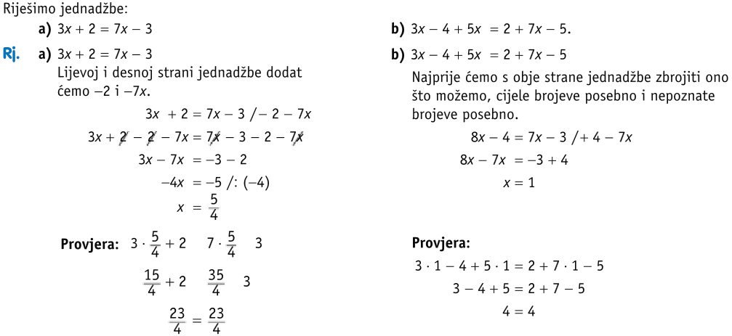

**Primjer 5.** Riješi jednadžbu 5*x* = 3*x* – 8.

**Rješenje :**Lijevoj i desnoj strani pribrajamo *–*3*x* kako na desnoj strani ne bismo imali član sa *x*.

|  |  |  |
| --- | --- | --- |
|  | **Kad *prebacuješ* na drugu stranu znaka jednakosti, mijenjaj predznak!**  **Provjera: $$5x=3x-8 \\ 5∙\left(-4\right)=3∙\left(-4\right)-8 \\ -20=-12-8 \\ -20=-20$$** | Jednadžbu možemo riješiti i na drugi način. |

**Primjer 6.** Riješi jednadžbu: 3*x* – 6 – *x* = –2 + 4*x* – 6*x* + 8.

**Rješenje:**

S jedne i druge strane ćemo zbrojiti nepoznanice s nepoznanicama i brojeve s brojevima.

3*x* – 6 – *x* = –2 + 4*x* – 6*x* + 8

2*x* – 6 = –2*x* + 6 => prebacimo nepoznanice na lijevu stranu, a brojeve na desnu

2*x* + 2*x* = 6 + 6

4*x* = 12 / : 4

***x* = 3**

**VAŽNO!**

**Domaća zadaća:**

Iz knjige, sa 85. stranice, riješi zadatke 7.)abcd i 8.)abcd